**Департамент внутренней и кадровой политики Белгородской области**

**Областное государственное автономное профессиональное**

**образовательное учреждение**

**«Корочанский сельскохозяйственный техникум»**

**Методическая разработка урока по теме: Корни, степени, логарифмы.**

Преподаватель:

Степаненко О. С.

Короча 2018

Цель урока: создать условия для систематизации изученного материала, выявления уровня овладения системой знаний и умений.

Задачи:

— обучающие: закрепить умение работы с корнями, степенями, логарифмами на основе заданий базового уровня ЕГЭ; отработать вычислительные навыки и умение пользоваться справочным материалом;

— развивающие: развивать интерес к предмету, память, внимание, развивать умение работать в группе, навыки контроля и самоконтроля;

воспитательные: воспитывать у студентов культуру математической речи, формировать эмоциональную культуру и культуру общения.

Тип урока: урок обобщения и систематизации знаний.

Оснащение урока: проектор, экран, компьютер, презентация, наглядность «Времена года», раздаточный материал (билеты, формулы, алфавит, задания для самостоятельного решения).

Форма занятия: студенты разделены на три группы, работа выполняется в тетрадях. Баллы начисляются за правильные устные ответы, верно выполненные задания в тетради.

Группа, набравшая наибольшее количество баллов, получает дополнительную оценку за урок.

Ход урока:

Организационный момент.

Взаимоприветствие студентов и преподавателя, проверка посещаемости и готовности к уроку. Сообщение темы и цели урока.

Актуализация знаний.

Сегодня мы отправимся на заочную экскурсию по Короче

Но прежде чем на неё попасть вы должны оплатить билет. Для этого каждый член вашей группы должен ответить на мой вопрос (при ответе на вопрос участник получает билет, группа получает балл. Если ответа нет, остальные участники группы выручают товарища, билет вручается, но балл не начисляется.)

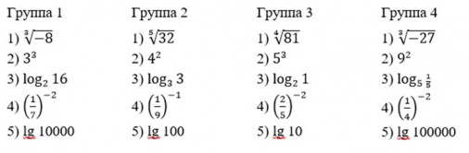

Отработка материала.

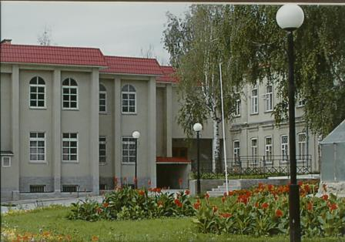

Итак, все путешественники получили билет. И мы начинаем наш маршрут с Корочанской школы-интерната. В 1885 году здесь, на улице Карла Маркса, была построена Александровская мужская классическая гимназия. Многие выпускники прославили учебное заведение и свой край. Это Пульман Иван Алоизович, основатель метеослужбы Корочанского края, это Миротворцев Сергей Львович, врач с мировым именем, Гессен Арнольд Ильич – писатель-пушкинист. Во дворе школы в 2006 году ему воздвигнут памятник.

В 1919 году в здании бывшей гимназии расположился детский дом, затем была школа-интернат. А в 1979 году открылась областная школа-интернат для детей с нарушениями речи.

ВОПРОС: ка называлась ныне улица Карла Маркса? (Покровская)

Ответ вы узнаете, решив примеры и сопоставив ответы с алфавитом.

Верный ответ 5 баллов.

=17 (п)

=16 (о)

36\*8=12 (к)

=18 (р)

7+10=16 (о)

=3 (в)

log 55 + 3 log 264=19 (с)

*5*-4=12 (к)

log60-log12=1 (а)

16+160=33 (я)

От школы-интерната пройдите вперед 200 метров и поверните налево. После этого дойдите по улице Урицкого до перекрестка и поверните направо. И еще 200 метров по улице Дорошенко. Это улица носит имя Алексея Дорошенко, который был первым комендантом города Корочи. Он погиб в 1918 году во время контрреволюционного мятежа.

Во дворах на улице Дорошенко находится красивое современное здание – Корочанский почтамт. Первая почтовая контора в Короче была открыта в 1860 году. Корреспонденцию получали из Курска (губернского города), Нового Оскола, Белгорода, Харькова, Старого Оскола, Воронежа.

А когда появилась телефонная сеть в Короче? (1905 году).

Ответ Вы узнаете, решив следующие примеры:

0,3log2-log4log381=1

**no14_07**=9

log3log3log327 =0

log210+log23.2=5

Продолжаем наш маршрут.

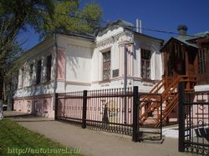

На перекрёстке с Пролетарской улицей вы увидите дом, построенный в конце XIX века мещанином для своей семьи. Последние 20 лет в здании размещается Корочанский районный историко-краеведческий музей. Кроме экскурсии здесь можно поучаствовать в мастер-классе по какому-либо ремеслу Корочанского уезда или устроить пикник, отведав полевой каши, блинов и чая на травах.

В основе фонда – экспонаты музея Корочанской средней школы. Часть из них закупила администрация. Также некоторые предметы музею подарили местные жители.

Музей состоит из трех выставочных залов. В первом зале можно узнать историю Корочанского края от древних времен до начала XX века: увидеть редкие археологические находки, образцы кузнечного и гончарного промыслов.

Зал боевой славы расскажет о героическом прошлом наших земляков – участников Отечественной войны 1812 года, Первой мировой войны, Гражданской войны.

Особое внимание уделено периоду Великой Отечественной войны: представлены образцы оружия, письма и фотографии фронтовиков, их личные вещи и документы. Третий зал – стилизованная под XIX век комната быта двух основных сословий жителей уезда – крестьянства и дворянства.

Как звали мещанина построившего дом для своей семьи? (Михаилом Гольцевым)

Вы узнаете решив следующие примеры и сопоставив ответы с алфавитом.

**Музейно-просветительский дворик «Интересный двор уездный»**

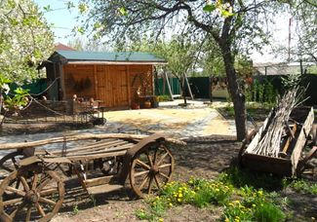

Рядом с музеем расположен музейно-просветительский дворик «Интересный двор уездный». Это место хранит атмосферу народного быта XIX века. Гостей знакомят с предметами быта мещанского, дворянского и крестьянского сословий, проводят мастер-классы и учат готовить народные блюда.

В экспозиции можно рассмотреть старинную печь и сушилку для сухофруктов и отведать узвар, приготовленный в них.

Приложение 2

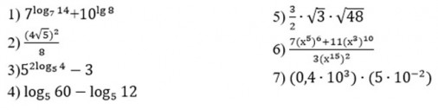

Каждый верный ответ 1 балл. Максимум 4 балла. (Ответы: 650; 350; 3,8; 22)

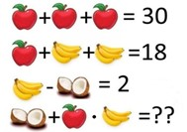

В пути вы, наверное, проголодались? Перекусим? (Задача — картинка)

 Верный ответ 1 балл.

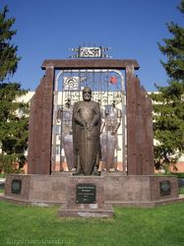

От кондитерского цеха перейдите дорогу и продолжайте идти по улице Дорошенко. Через 100 метров вы увидите памятник Андрею Бутурлину – основателю Корочи.

Воевода Бутурлин изображен рядом с полком на границе государства. Меч воевода держит острым концом вниз. Это говорит о том, что это полк не завоевателей, а воинов, готовых дать отпор любому врагу.

Вверху развивается хоругвь с образом Спаса Нерукотворного. Багровое солнце – символ тревожного времени и великой смуты в Российском государстве. Рядом изображены два сокола в полёте, символизирующие освобождение России от захватчиков. Справа и слева – элементы острожной стены первой крепости в Короче, выполненные из дуба. На постаменте высечены слова из донесений Андрея Васильевича царю Михаилу Романову. Автор памятника – белгородский скульптор Дмитрий Горин.

Корочанцы гордятся историей своего края. В память об основателе Корочи, стольнике и воеводе Андрее Васильевиче Бутурлине, 21 сентября 2013 года на площади Васильева города установлена архитектурно-скульптурная композиция. Точная копия «вестового» колокола, присланного корочанцам царем Алексеем Михайловичем Романовым в 1677 году, с 2012 года размещается в ротонде, установленной по улице Дорошенко города на том же месте, где в то историческое время был навес с царским колоколом.

Сколько пудов весил колокол? (12 пудов)

91,5-+\*1,24,5=12

**Библиотека имени Надежды Соханской**

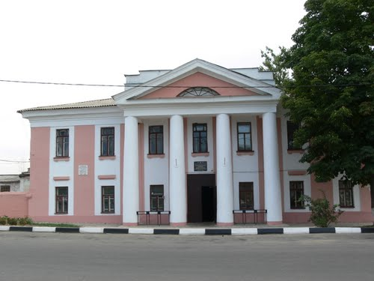Перейдите площадь Васильева в сторону улицы Интернациональной. На углу с улицей Советской вы увидите здание 1869 года. Это районная библиотека имени Надежды Соханской. До революции здесь находилась уездная земская управа.

После революции – сельскохозяйственный техникум. А после переезда техникума в новое здание, здесь открылась районная библиотека.

В каком году было построено новое здание техникума? (в 1967 г.)

4560=1

27=9

(644)-8=6

=7

**Православные святыни Белгородской области**

**Собор Рождества Пресвятой Богородицы**

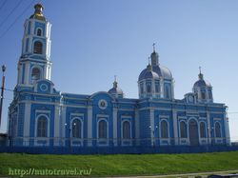

Напротив библиотеки расположен главный Корочанский храм.

Святыня построена в 1883 году. Собор Рождества Пресвятой Богородицы – уже третий, возведенный на этом месте. По преданию, первая деревянная церковь сгорела до основания от удара молнии, а построенный на ее месте каменный храм просуществовал до 1873 года, пока не обветшал.

С приходом советской власти алтарная часть храма была занята Райпотребсоюзом под склад. А заготконтора заполнила подвал под всем зданием бочками с фруктовым соком. Храму грозила опасность разрушения. Верующие обращались к властям и даже к патриарху Пимену с просьбой защитить храм.

Сегодня здание храма вернули епархии, и все желающие могут посещать богослужения. С тех пор для корочанцев особенно важен престольный праздник – День Рождества Пресвятой Богородицы. Эта дата совпадает и с Днем города Корочи.

Дата престольного праздника? (21 сентября)

log5150-log53+log53+log5-log51=2

=1

log3log3log327=0

102lg3=9

**Корочанская женская гимназия**

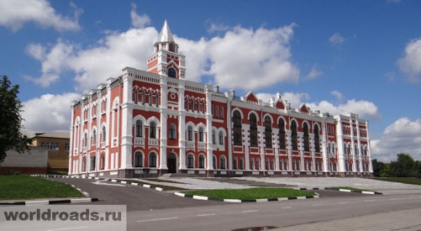

Пройдите по улице Интернациональной и поверните направо на улицу Ленина. Через 200 метров поверните налево на улицу Дзержинского. Через 250 метров снова поверните налево на улицу Пролетарскую.

Перед вами здание 1908 года постройки. Здесь размещались учебные классы женской гимназии.

Гимназию построил купец Дмитрий Кромский. Под строительство он выделил свою усадьбу с фруктовым садом и денежную сумму. Кроме того, меценат потребовал, чтобы усадьба и гимназия служили учебным целям для Корочи и ни в коем случае их назначение не изменилось.

На стройке проверяли прочность кирпичей: сбрасывали с высоты, и если он не разбивался, то его брали для кладки. Кромской повелел по старому обычаю для прочности здания под каждый угол положить золотые рубли. Занятия в новом здании начались в 1908 году.

Обратите внимание на лестницу гимназии. Несмотря на реконструкцию, она сохранилась в первозданном виде. Расстояние между ступеньками подобрано так, чтобы ученицы не портили походку и не нарушали осанку. Кроме того, реставраторы сохранили фасад здания и окна XIX века.

Какую сумму выделил купец Дмитрий Кромской? (10 тысяч рублей)

С какой высоты сбрасывали кирпичи? (с 16-метровой)

Сколько положили под каждый угол золотых рублей? (по 10)

=10

=16

=10

Напротив гимназии, на склоне, раскинулся уютный парк, который носит имя военачальника Гая Дмитриевича Гая, расстрелянного в годы сталинских репрессий. Здесь можно отдохнуть и продолжить путь. Следуйте на север по улице Пролетарской в сторону улицы Дзержинского. Поверните направо на улицу Володарского. Через 200 метров поверните налево на улицу Ленина. Через 60 метров поверните направо на улицу Белогорскую. Еще через 350 метров поверните налево и пройдите еще 800 метров. Вы на месте.

**Белая гора и «Ясный колодец»**

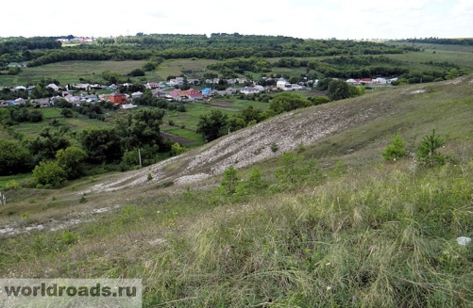 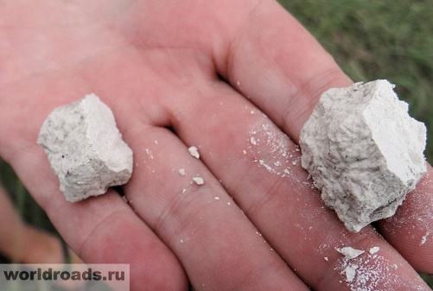

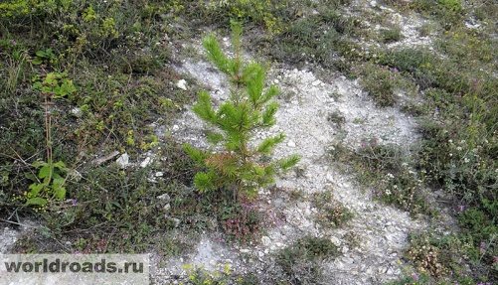

В 1637 году для защиты от набегов степных кочевников, крымских и ногайских татар была построена крепость, которая вошла в состав Белгородской засечной черты. Руководил строительством крепости воевода Бутурлин Андрей. Но просуществовала она недолго, так как вскоре была сожжена татарами. И уже в 1638 году по инициативе нового воеводы – князя Львова – строительство крепости было перенесено вниз, к подножию горы. Завершилось оно в 1638 году. Сейчас на Белой горе раскинулся хвойный лес.

Осенью и весной на Белой горе можно сделать фотографии редких растений, организовать привал на склонах горы или в сосновой посадке. Летом путешественники могут полакомиться земляникой, собрать лекарственные травы. А с сентября жители собирают здесь съедобные грибы и шиповник.

**Родник «Ясный колодец»**

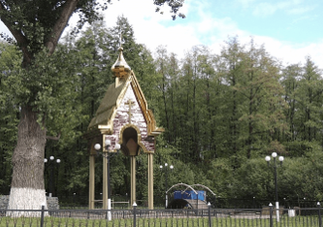

У подножья Белой горы находится родник «Ясный колодец» – памятник XVII века.

По преданию, источник назван в честь – сына корочанского воеводы. Однажды он был тяжело ранен в бою с татарами на Белой горе, но воды, чтобы омыть раны, не оказалось. Тогда возлюбленная Ясеня решила добыть живительной влаги. Не замеченная врагом, она пробралась к колодцу и вернулась с родниковой водой. Жизнь Ясеня была спасена: тяжёлые раны, окропленные водой, быстро зажили.

Рядом с источником расположены часовня и открытая купальня. Недалеко от святыни располагается скважина минеральной воды, которая разливается под брендом «Ясный колодец». Источник со скважиной освятил архиепископ в 2008 году.

Дорогу к роднику называют «Тропой здоровья». На ней можно отведать прохладной воды, текущей из недр Белой горы, и отдохнуть в тени деревьев.

Какая температура воды в любое время года в роднике? (80)

=8

-Как звали сына корочагского воеводы в честь которого назвали источник (Ясень)

11log11\*log5125=33

=19

2log663=6

=15

=30

=8

Подведение итогов.

Подсчет полученных группами баллов.

Итак, наша экскурсия подошла к концу. Пассажиров прошу сдать билеты в соответствии с полученными впечатлениями и проехать в аэропорт для посадки на самолет, отбывающий в Красноярск. Рефлексия «Сезоны года».

Приложение 3.

Спасибо за урок.

|  |  |  |
| --- | --- | --- |
| Свойства корня n-й степени | Свойства степени | Свойства логарифмов |
| 1. $\sqrt[n]{a^{m}}=a^{\frac{m}{n}}$ 2. $\sqrt[n]{ab}=\sqrt[n]{a}∙\sqrt[n]{b}$ 3.  4.  5.  6. | 1. a0 = 1  2. a1 = a  3. аx ·ay = ax + y  4. аx :ay = ax - y  5. (ax )y = axy  6. (ab)x = axbx  7. ${\left(\frac{a}{b}\right)}^{x}= \frac{a^{x}}{b^{x}}$ 8. a – x = | 1. $a^{\log_{a}{b}}=b$ 2. logа 1= 0  3. logа а =1  4. logа xy = loga x + loga y  5. logа= loga x – loga y  6. loga xp = ploga x  7. $\log_{a^{p}}{x}= \frac{1}{p}\log_{a}{x}$ 8. $\frac{\log_{b}{x}}{\log_{b}{a}}$ = loga x  9. loga x · logx a = 1 |

|  |  |  |  |
| --- | --- | --- | --- |
| Свойства корня n-й степени | Свойства степени | Свойства логарифмов | |
| 1. $\sqrt[n]{a^{m}}=a^{\frac{m}{n}}$ 2. $\sqrt[n]{ab}=\sqrt[n]{a}∙\sqrt[n]{b}$ 3.  4.  5.  6. | 1. a0 = 1  2. a1 = a  3. аx ·ay = ax + y  4. аx :ay = ax - y  5. (ax )y = axy  6. (ab)x = axbx  7. ${\left(\frac{a}{b}\right)}^{x}= \frac{a^{x}}{b^{x}}$ 8. a – x = | 1. $a^{\log_{a}{b}}=b$ 2. logа 1= 0  3. logа а =1  4. logа xy = loga x + loga y  5. logа= loga x – loga y  6. loga xp = ploga x  7. $\log_{a^{p}}{x}= \frac{1}{p}\log_{a}{x}$ 8. $\frac{\log_{b}{x}}{\log_{b}{a}}$ = loga x  9. loga x · logx a = 1 | |
| Экскурсия по г.Короча 2018. Дата: 26.10.18 Цена билета: ответ на вопрос  C:\Program Files\Microsoft Office\MEDIA\CAGCAT10\j0183328.wmf  Организация, предоставляющая услугу: ОГАПОУ «Корочанский СХТ» | | |

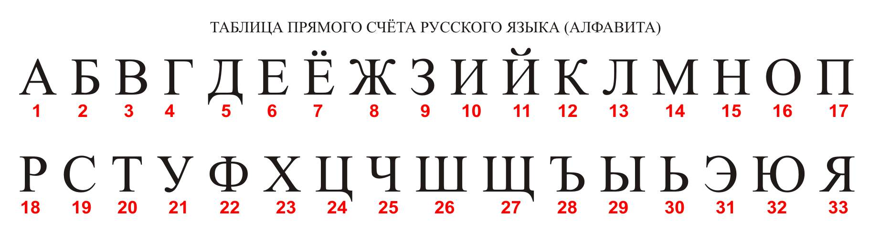

Выполняется на цветной бумаге формата А4

|  |  |
| --- | --- |
| ЗИМА  Тему я не понял,  урок не понравился. | ВЕСНА  Тему я не понял,  но урок понравился. |
| ЛЕТО  Тему я понял,  урок понравился. | ОСЕНЬ  Тему я понял,  но урок не понравился. |